Дискретная математика Агадилова Малика P3133

Вариант № 7

*Путь с наибольшей пропускной способностью*

| V/V | e1 | e2 | e3 | e4 | e5 | e6 | e7 | e8 | e9 | e10 | e11 | e12 |
| --- | --- | --- | --- | --- | --- | --- | --- | --- | --- | --- | --- | --- |
| e1 | 0 | 1 | 4 |  | 3 |  | 1 | 1 |  |  | 3 | 3 |
| e2 | 1 | 0 | 1 | 4 |  |  |  | 2 |  |  |  | 4 |
| e3 | 4 | 1 | 0 |  | 3 |  | 1 | 2 | 3 | 1 |  | 2 |
| e4 |  | 4 |  | 0 |  | 3 |  | 2 | 3 |  | 1 |  |
| e5 | 3 |  | 3 |  | 0 |  |  |  | 2 |  | 4 |  |
| e6 |  |  |  | 3 |  | 0 | 2 | 3 | 3 |  |  |  |
| e7 | 1 |  | 1 |  |  | 2 | 0 |  | 3 |  |  | 4 |
| e8 | 1 | 2 | 2 | 2 |  | 3 |  | 0 |  |  |  |  |
| e9 |  |  | 3 | 3 | 2 | 3 | 3 |  | 0 |  |  | 4 |
| e10 |  |  | 1 |  |  |  |  |  |  | 0 | 3 | 3 |
| e11 | 3 |  |  | 1 | 4 |  |  |  |  | 3 | 0 | 2 |
| e12 | 3 | 4 | 2 |  |  |  | 4 |  | 4 | 3 | 2 | 0 |

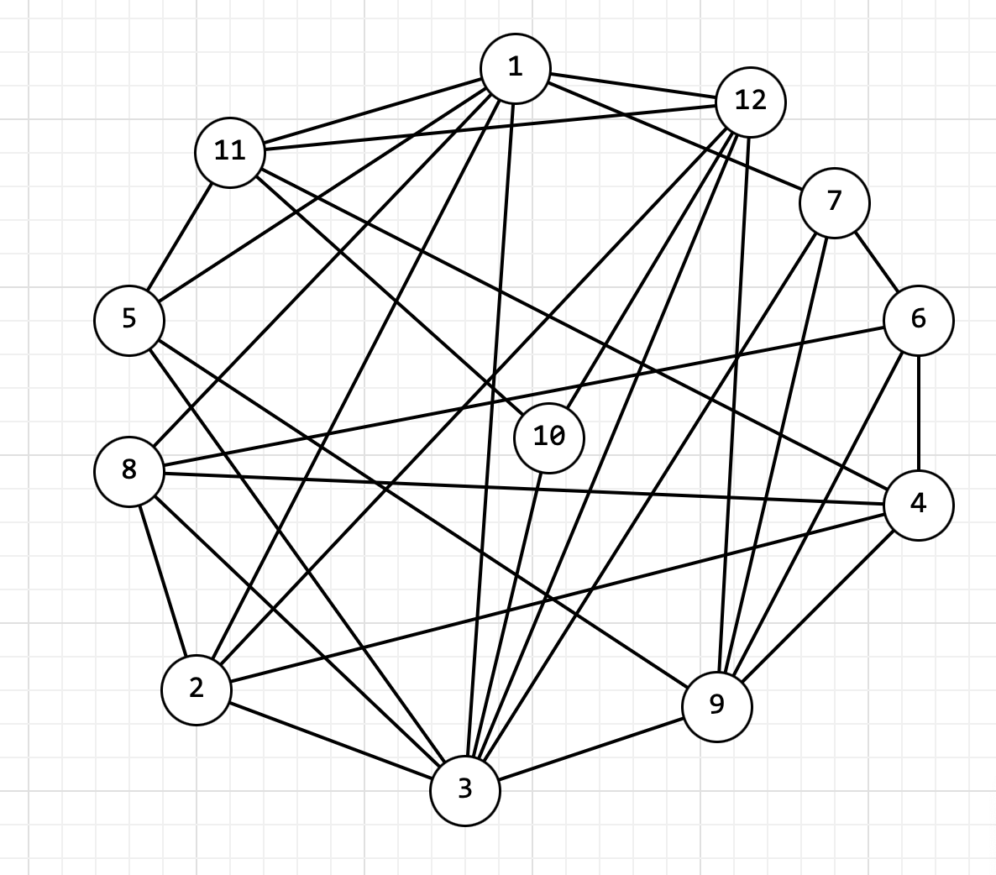

*Пусть вершина е7 = s, а вершина е8 = t*

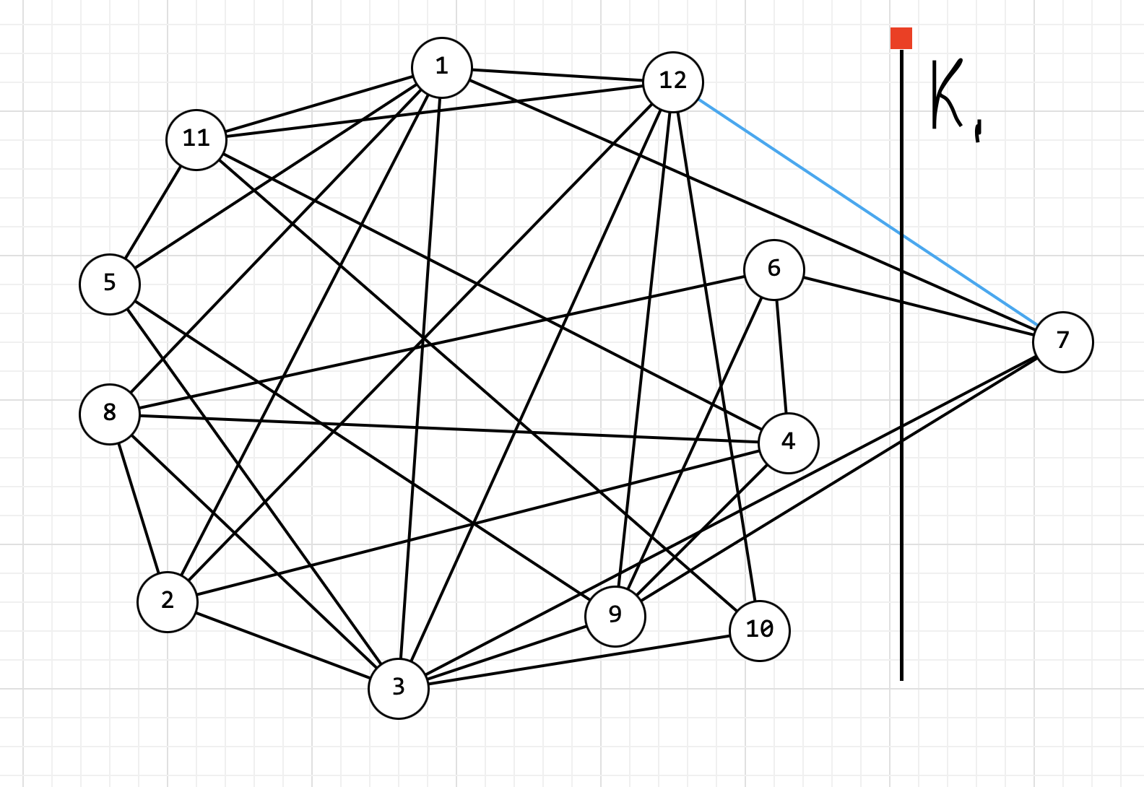

1. *Проведем разрез К1*
2. *Найдем Q1 = max[qij] = 4*
3. *Закорачиваем все ребра с qij>=Q1, это ребра (s,е12)(е1,е3),(е2,е4),(е2,е12),(е5,е11),(е9,е12).*

*Получаем граф G1.*

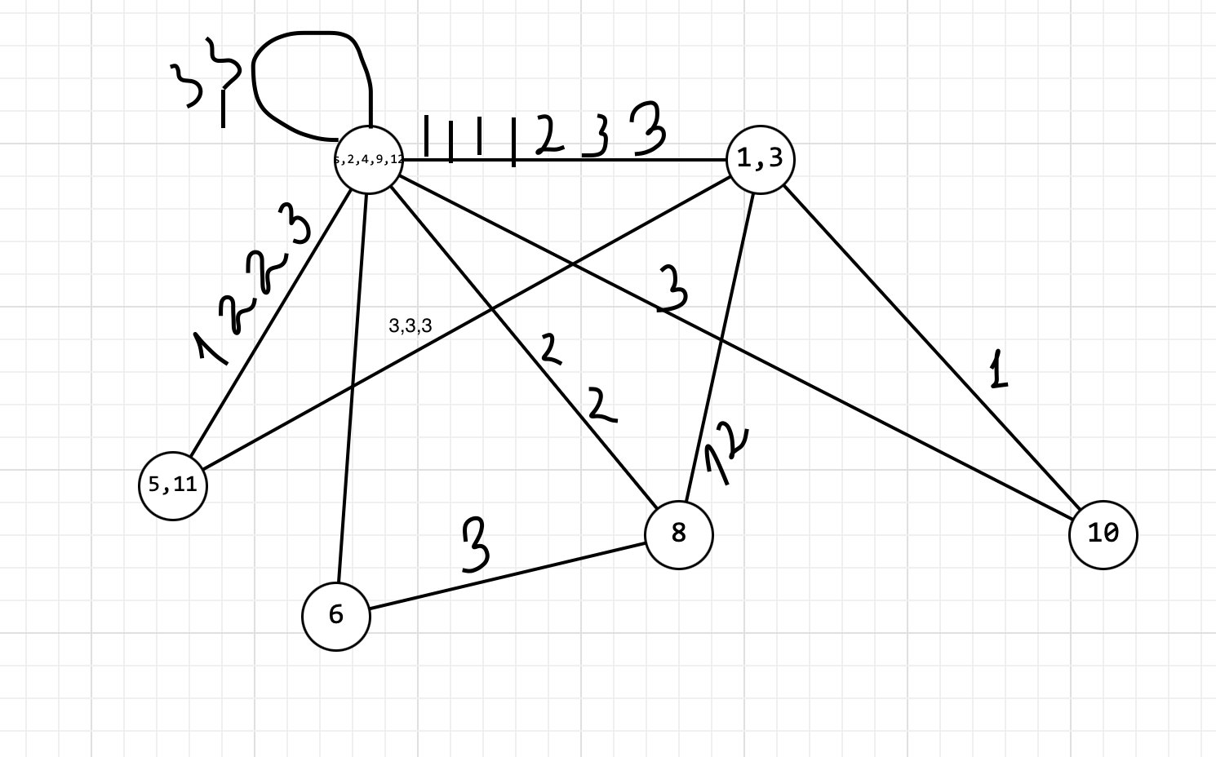

*5. Проводим разрез К2, находим Q2 = max[qij] = 3.*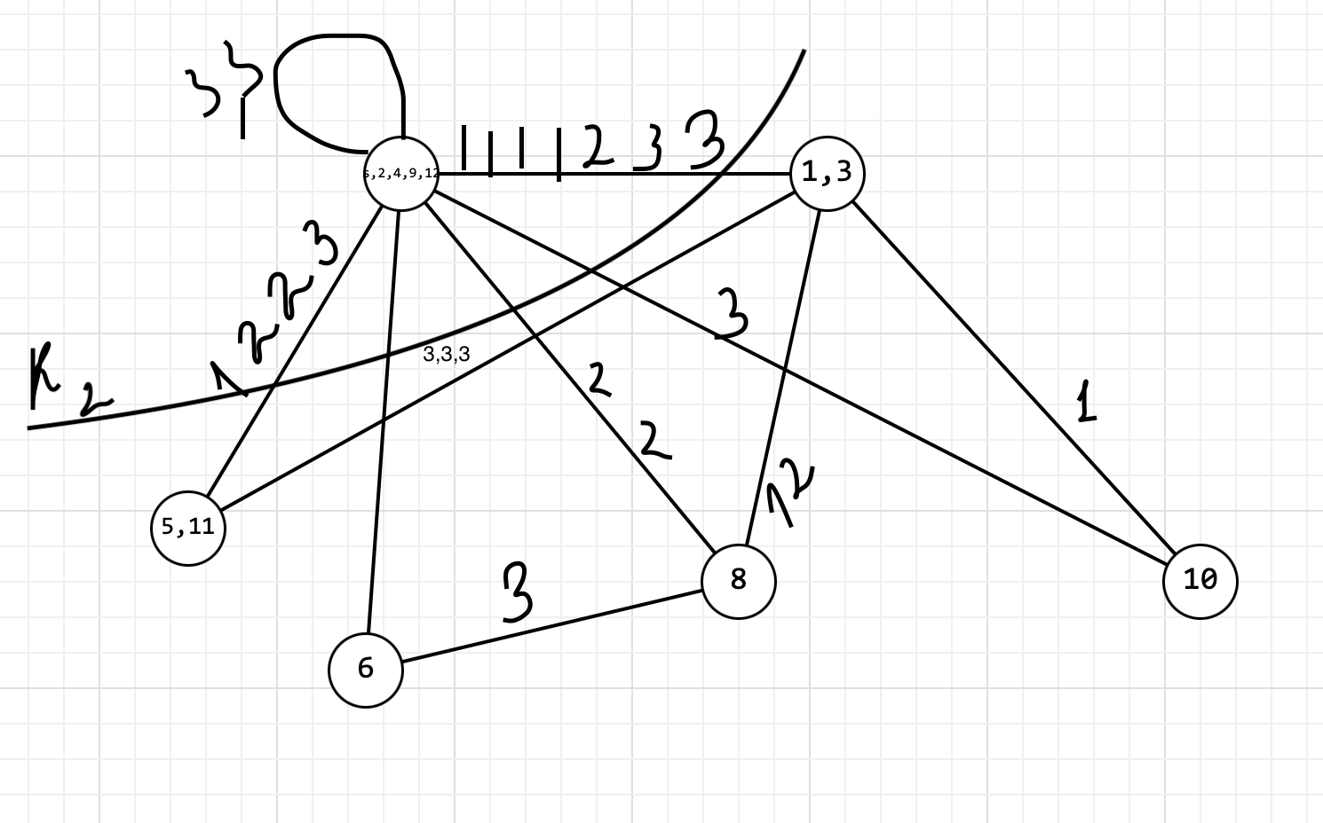

1. *Закорачиваем все ребра с qij>=Q2, это ребра (s,е2,е4,е9,е12,е5,e11,e1,e3,e10,e6,t).*

*Получаем граф G2.*

*6. Вершины s-t объединены. Пропускная способность искомого пути Q(P)=3.*

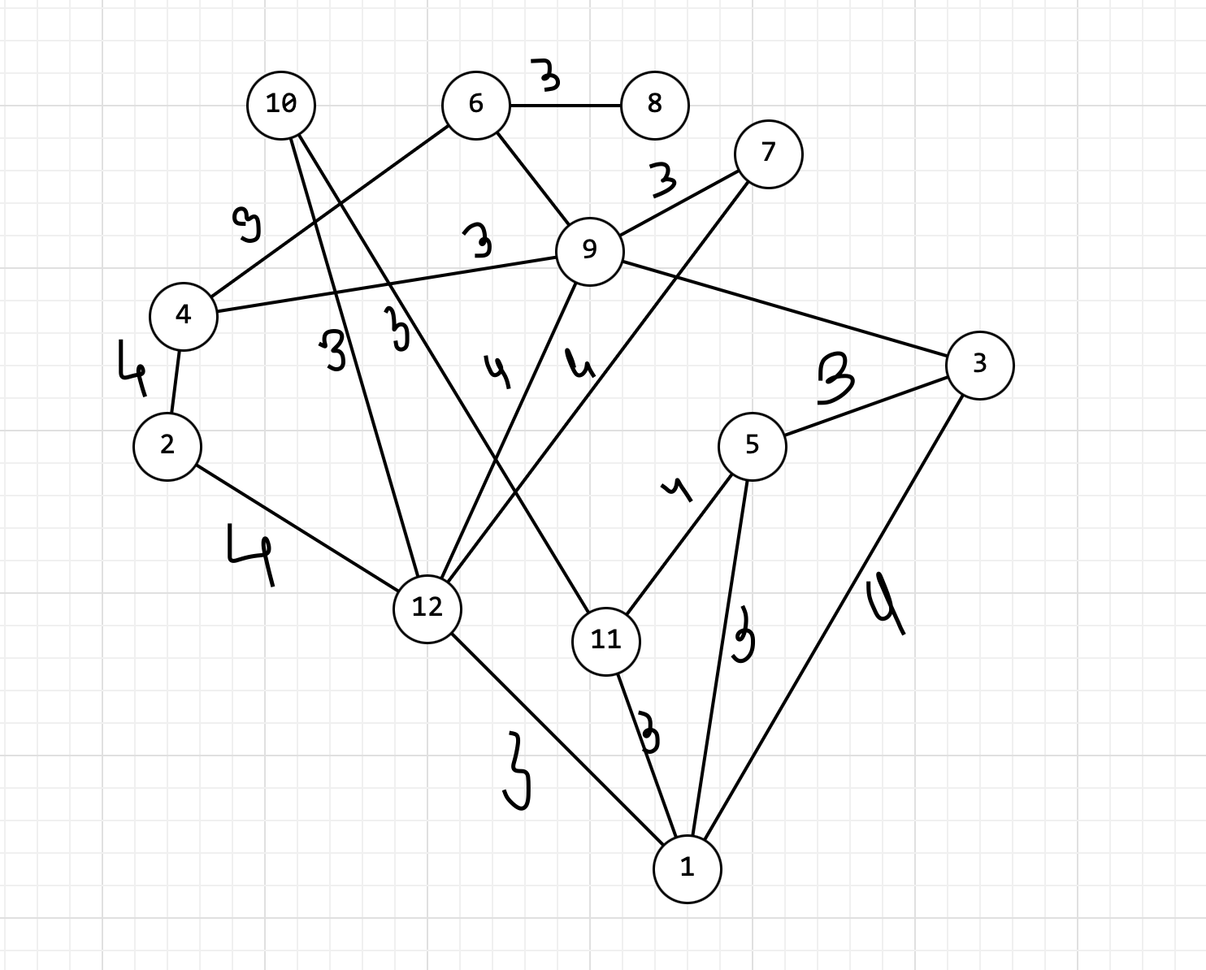

*\*

*7. Теперь, на построенном графе, каждый путь s-t будет иметь наибольшую пропускную способность Q(P)=3.*